Краснодарский край
Муниципальное бюджетное общеобразовательное учреждение средняя общеобразовательная школа № 7 города Гулькевичи муниципального образования Гулькевичский район

Тема: «Памятники с нами говорят»

Автор:
Драчёв Сергей Сергеевич,
14 лет, 8 класс.
352161
Краснодарский край,
Гулькевичский район,
п. Гирей, ул. Гагарина, 20
тел. +7(918)4931699
drachev2003@list.ru
Руководитель:
Верещагина Наталья Григорьевна,
учитель истории и обществознания
МБОУ СОШ № 7 г. Гулькевичи
тел. +7(918)9760209
VerNat70@yandex.ru
СОДЕРЖАНИЕ

Введение………………………………………………………………………… 3
Глава 1. В период обороны……………………………. ……………….….........4
Глава 2. В условиях оккупационного режима….....……………………………6
Глава 3. В мирное время…………………………………………………………7
Заключение ……………………………………………………………………....8
Список источников и литературы………………………………….....….........10
Приложения

Введение
В Гулькевичском районе на окраине поселка филиала ВНИИСС находится ДОТ времен Великой Отечественной войны. Учащиеся нашей школы на протяжении многих лет ухаживают за мемориалом. Всегда в праздники мы возлагаем цветы в память о бессмертном подвиге героев войны. Раньше я не задумывался, с какими событиями связан мемориал. Повзрослев, стал задаваться этим вопросом.
Целью моего исследования стало изучение истории памятника советским воинам и мирным жителям-жертвам фашистского террора, погибшим в годы Великой Отечественной войны (ДОТ), расположенном на территории филиала Всероссийского НИИ сельского хозяйства города Гулькевичи, в контексте российской истории.
Мною были поставлены следующие задачи:
- Провести визуальный осмотр мемориала.
- Изучить материалы различных источников (архивные документы, воспоминания участников событий).
- Обобщить полученные данные с целью последующей передачи в районный историко-краеведческий музей.
В процессе исследовательской деятельности использованы следующие методы: анализ, сравнение, сопоставление, обобщение, интервьюирование.
Всё чаще мы встречаемся с такими варварскими явлениями как разрушение памятников Великой Отечественной войны, попытками обелить фашизм, принизить роль советских воинов в Великой Победе.
Актуальность исследования состоит в необходимости сохранения исторической памяти народа, в недопущении пересмотра истории.
Так как, затронутая тема имеет местное значение, то в литературных источниках сведения по интересующему нас вопросу были скудными, зачастую имели противоречивый характер. В основном материалы об истории мемориала нами были получены из архивных источников, а также из воспоминаний старожилов поселка ВНИИСС.
Источниковую базу исследования составили документы ЦДНИКК, опубликованные в сборнике «Кубань в годы Великой Отечественной войны. 1941-1945: рассекреченные документы. Хроника событий»; документы архивного отдела Управления делами Администрации муниципального образования Гулькевичский район; устные источники.
Практическое применение: материалы исследования могут быть использованы на уроках истории и кубановедения при изучении событий Великой Отечественной войны, при проведении Уроков Мужества и внеклассных мероприятий.
Глава 1. В период обороны
Во время прогулки по любому городу можно увидеть обелиски и мемориальные доски. Городские памятники привычны, мы ходим мимо них каждый день, часто совершенно не задумываясь о них, и не всегда знаем, когда они появились и зачем. Однако памятник несет в себе информацию, сохраняет память о человеке или событие.
От учителей, родителей я слышал о том, что рядом с нашей школой находится памятник, связанный с событиями Великой Отечественной войны. Но информация была разрозненной и часто противоречивой, что не позволяло воссоздать полную историю мемориала. Любопытство подтолкнуло меня посетить районный историко-краеведческий музей, где в беседах со специалистами я смог воссоздать хронологию событий.
Оккупация Кубани немецко-фашистскими захватчиками повлекла гибель архивов горрайисполкомов, сельсоветов, организаций, предприятий, колхозов. Но для истории остались постановления комитетов обороны городов края, горрайкомов ВКП(б), справки, информации, переписка военных лет, в сухих строчках которых запечатлены масштабы трудового подвига кубанцев на оборонительно-восстановительных работах «фронтового значения».
В соответствии с постановлением Государственного Комитета Обороны от 13 октября 1941 года принято постановление крайкома ВКП(б) и крайисполкома о строительстве оборонных сооружений на территории Краснодарского края, согласно которому в крае начиналось строительство семи объектов оборонительных рубежей.
Для этого в системе 9-го Управления ГУОБРа было организовано семь полевых строительств. К каждому из них были прикреплены соответствующие районы края. Гулькевичский район относился к пятому полевому строительству Тбилисская – Отрадо-Кубанская.
Для обеспечения оборонных работ объявлялась платная трудовая повинность всего трудоспособного населения и автогужповинность всех хозяйственных, промышленных и других организаций края.
«Каждый рабочий, - указывалось в постановлении, - должен иметь исправную обувь, теплую одежду, постельную принадлежность, кружку, ложку, котелок или миску». [7]
Для размещения работающих на оборонительном рубеже во всех населенных пунктах 24 районов края, через которые проходила трасса строительства, городах Краснодаре и Армавире вводилась квартирная обязанность с 23-го октября до окончания строительства.
«За неподчинение распоряжениям и приказам военных властей, а также за преступления, совершенные в местностях, объявленных на военном положении, виновные подлежат уголовной ответственности по законам военного времени…». [7]
Строительство оборонных сооружений в крае в соответствии с решением ВКП(б) приобретало важнейшее государственное значение, которому должно было уделяться самое серьезное внимание.
«Необходимо не только выделить установленное решением крайкома ВКП(Б) количество рабочей силы, механизмов и транспорта, но и организовать это все на максимально производительную работу, на успешное и досрочное окончание оборонных работ». [2]
О том, как были организованы работы в Гулькевичском районе, рассказала читателям ветеран труда, труженик тыла В. Михалева в статье «И юность грозная моя», опубликованной в районной газете «В 24 часа» 5 мая 2005 года.
«Выполняя приказ, мы долбили ломами и лопатами землю на холоде и морозе, обдуваемые всеми ветрами. Одежда на нас была ветхая, никаких шерстяных вещей не было и в помине. Чтобы не замерзнуть, приходилось шевелиться. Кормили 2 раза в день: утром и вечером, на обед не прерывались, потому что ходить было далеко, много терялось времени. В хате, где мы жили, топилась печь вмазанным в нее котлом, возле которого мы грелись, освещал все горящий фитилек. Уставали и замерзали страшно, засыпали с одной мыслью, что завтра при любой погоде надо вновь идти на работу. Конечно, за наш труд никто и ничего нам не платил, но мы знали, что работаем для фронта и своим трудом приближаем победу». [1]
Началом строительства объявлялось 23 октября, а завершение работ планировалось к 1 декабря 1941 года. По масштабности привлечения рабочей силы строительство оборонительных рубежей было беспрецедентным. Мобилизации подлежало все трудоспособное население: мужчины от 16 лет до 55 лет, женщины от 17 лет до 45 лет.
19 февраля 1942 года начальник строительства Алексеев сообщил в Краснодарский крайком ВКП(б), что оборонительный рубеж на 5-ом полевом строительстве принят комиссией Генштаба Красной Армии с оценкой отлично. «Особо отмечено качество сооружений, сделанных руками колхозников, рабочих, служащих Гулькевичского, Тульского, Ярославского, Майкопского сельского и городского районов». Мобилизованное гражданское население выполнило задачи, поставленные ГКО СССР. Одним из объектов, построенных в ходе оборонных работ, стал ДОТ Первомайской СОС.
Глава 2. В условиях оккупационного режима
С августа 1942 г. по январь 1943 г. наш район и поселок Гулькевичи были оккупированы гитлеровскими войсками. Шесть месяцев они хозяйничали на кубанской земле. Фашисты решили проводить политику истребления советских людей, встретив сопротивление со стороны населения оккупированных районов Кубани. Во дворе бывшей милиции Гулькевичи были собраны евреи, которые прибыли сюда из западных и центральных областей России. Это были женщины, дети, старики. Отобрав у них ценные вещи, их вывезли в район нынешнего поселка ВНИИСС, и расстреляли в противотанковом рву. Из сводок в сводки, с сайта на сайт кочуют данные об уничтожении оккупантами 237-275 жителей района. Цифра неверная.
В архивном отделе Управления делами Администрации муниципального образования Гулькевичский район хранится акт, составленный 16 апреля 1943 года комиссией по выявлению жертв, павших от рук немецко-фашистских захватчиков. Данные акта свидетельствуют о том, что в 1943 году на территории Первомайской селекционно-опытной станции Гулькевичского сельского Совета недалеко от ДОТа был обнаружен ров, заваленный трупами советских граждан, замученных и расстрелянных немецкими фашистами. В годы оккупации района фашисты зверски замучили и казнили эвакуированных из других областей страны: женщин, стариков, детей – по национальности евреев и русских. 131 человек стал жертвой фашистов и русских предателей-полицейских. Погибли ни в чем не повинные 48 женщин, 32 мужчины и 40 детей от 6-месячного до 12-летнего возраста; 11 жертв не удалось опознать. Местные жители извлекли и перенесли в братскую могилу 131 труп, в том числе 18 младенцев и 40 подростков. [3]. Неподалёку от ДОТа в 2008 г. на месте братского захоронения установлен памятник, за которым ухаживают гулькевичские волонтеры. Каждую весну местные жители приносят к памятнику живые цветы.
Глава 3. В мирное время
После освобождения района от фашистской оккупации началась работа по восстановлению хозяйства. В поселке ВНИИСС было обнаружено захоронение солдат, умерших от болезней и ранений в инфекционном госпитале № 317 «Первомайской СОС».
По словам председателя профкома Левицкого Евгения Ивановича, госпиталь находился там, где в настоящее время находится здание МЧС и здание поселкового Дома культуры. Было принято решение о перезахоронении части останков в районе ДОТа.
Памятник советским воинам и мирным жителям-жертвам фашистского террора, погибшим в годы Великой Отечественной войны (ДОТ), расположенный на территории филиала Всероссийского НИИ сельского хозяйства города Гулькевичи включен в архив культурного наследия и поставлен на государственную охрану решением исполнительного комитета Краснодарского краевого Совета народных депутатов от 15.11.1977 №759 «О мерах по дальнейшему улучшению охраны, содержания и использования памятников истории и культуры в Краснодарском крае». Памятнику присвоен код № 2301019000. [8, 10]
В целях обеспечения сохранности объекта культурного наследия в его исторической среде на сопряженной с ним территории устанавливается зона охраны объекта культурного наследия. [9]
Заключение
Мне было очень интересно работать над этой темой, потому что оказалось, что история нашего района имеет тесную связь с историческими событиями страны.
В результате исследования удалось выяснить следующее:
- Перестройка жизни Гулькевичского района на военный лад и ее ход происходили в едином ритме со всей страной, подчиняясь общегосударственной задаче.
- Памятник советским воинам и мирным жителям-жертвам фашистского террора, погибшим в годы Великой Отечественной войны (ДОТ), был построен в ходе оборонительных работ к февралю 1942 года.
- В годы оккупации района фашисты зверски замучили и казнили в противотанковом рву вблизи ДОТа эвакуированных из других областей страны: женщин, стариков, детей.
- В поселке ВНИИСС было обнаружено захоронение солдат, умерших от болезней и ранений в инфекционном госпитале № 317 «Первомайской СОС». Было принято решение о перезахоронении части останков в районе ДОТа.
В наши дни на окраине поселка филиала ВНИИСС находится ДОТ. Война обошла его стороной, и стал он памятником. На мемориальной доске начертаны имена жителей пригородных поселков Дружба и Первомайский, погибших в боях за Родину. Рядом в небо взметнулась 12-метровая стела с изображением ордена Великой Отечественной Войны, а у основания памятная доска с надписью: «Мемориал погибшим воинам и жителям в честь 30-летия Победы советского народа в Великой Отечественной Войне 1941 – 1945 гг.». Стела воздвигнута в мае 1975 года к 30-летию Победы в Великой Отечественной войне. Неподалёку от ДОТа в 2008 г. открыт памятник на месте казни 131 мирного жителя.
Мысленно пройдемся по линии оборонительного рубежа проходящего по левой террасе реки Кубани от села Отрадо-Кубанского до поселка Кубань. Непосвященный человек вряд ли заметит оплывшие от времени, некогда крутые склоны противотанковых рвов и траншей, и только седые железобетонные доты на восточной окраине Отрадо-Ольгинского и поселка ВНИИСС напоминают ныне живущим о грозных событиях далекой войны…
Памятники и обелиски, мемориалы и скромные могилы на территории нашей страны и за ее пределами — наглядные свидетельства самой кровопролитной войны в истории человечества.
Изучение истории страны, своей малой Родины будит чувство сопричастности к увековечиванию памяти о событиях, героях и участниках Великой Отечественной войны. Есть великий смысл в том, чтобы каждое послевоенное поколение детей нашей страны помнило о цене Победы.

Список источников и литературы

- Гулькевичская газета «В 24 часа». № 26-27, 2005г.
- Директивное письмо Краснодарского крайкома ВКП(б) партийным комитетам края об организации оборонительных работ от 22 октября 1941 года. ЦДНИКК.Ф.1774-А. Оп.2. Д.1. Л. 122, 123
- Документы архивного отдела Управления делами Администрации муниципального образования Гулькевичский район
- Ересько Е.М. «Встречи с прошлым и настоящим» — Краснодар: «Северный Кавказ», 1998.
- Кубань в годы Великой Отечественной войны. 1941-1945: рассекреченные документы. Хроника событий. Кн.1.Сост. А.М.Беляев, И.Ю.Бондарь. Краснодар: Сов.Кубань, 2000
- Кубань – фронту. 1941-1945: документальный альбом. Сост. И.Ю.Бондарь, Н.Г.Попова и др. Краснодар: Диапазон-В, 2008
- Постановление бюро Краснодарского крайкома ВКП(б) и крайсполкома о строительстве оборонных сооружений на территории Краснодарского края от 21 октября 1941 года. ЦДНИКК.Ф.1774-А. Оп.2.Д.20.Л.53-56.
- Решение исполнительного комитета Краснодарского краевого Совета народных депутатов от 15.11.1977 № 759 «О мерах по дальнейшему улучшению охраны, содержания и использования памятников истории и культуры в Краснодарском крае»
- Схема территориального планирования муниципального образования Гулькевичский район. Раздел «Охрана культурного наследия». Исполнитель ООО «БИО «Гидравлика». Омск, 2016
- https://nasledie-archive.ru/objs/2301019000.html - Архив культурного наследия

Приложения

- Памятник советским воинам и мирным жителям-жертвам фашистского террора, погибшим в годы Великой Отечественной войны (ДОТ), расположенный на территории филиала Всероссийского НИИ сельского хозяйства города Гулькевичи.
- Стела на мемориале погибшим воинам и жителям в честь 30-летия Победы советского народа в Великой Отечественной Войне 1941 – 1945 гг.
- Памятник жертвам фашизма на месте казни 131 мирного жителя.

Приложение 1
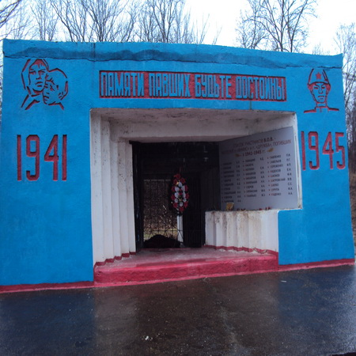

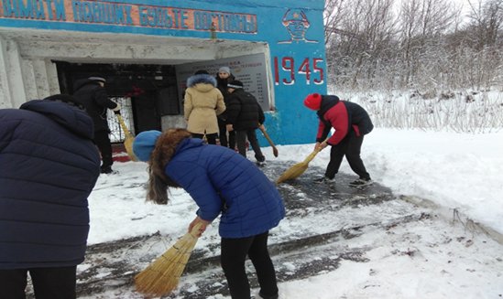
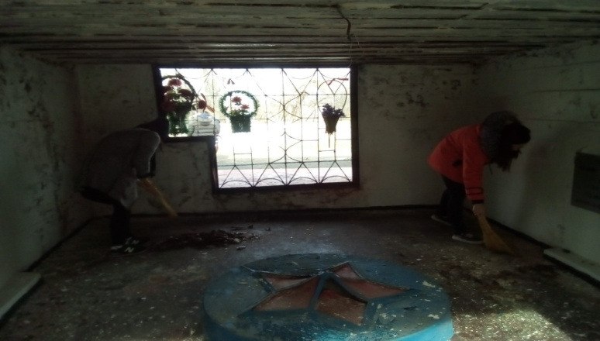
Приложение 2
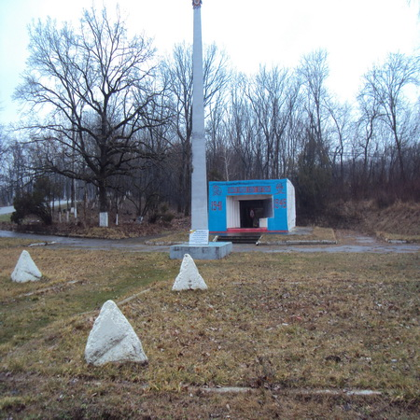
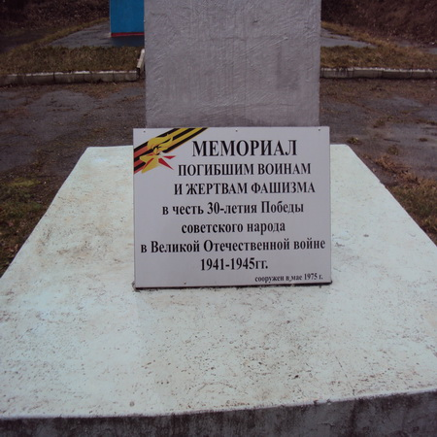
Приложение 3

